XI JORNADAS INTERDISCIPLINARIAS DE ESTUDIOS AGRARIOS Y AGROINDUSTRIALES ARGENTINOS Y LATINOAMERICANOS
Buenos Aires, 5, 6, 7 y 8, de noviembre de 2019- FCE- UBA
Territorio y productividad.
Interacciones entre sistema natural y comida
VIOLA, María

- Introducción
El valor de los alimentos provenientes de un sistema natural regional está asociado a la potencialidad geográfica, al devenir del repertorio comestible y a la historia de la población. Se trata del proceso de aprendizaje local y su actividad de reconfiguración dentro de las relaciones dinámicas establecidas desde la comida entre el saber y las prácticas tecnológicas.
En general, todos los sistemas agroalimentarios contienen tecnologías de existencia anterior a la aparición de las organizaciones fabriles que, con sus invenciones, fueron desarrolladas durante la etapa inicial tanto de industrialización como de urbanización. Las actividades de intercambio de alimentos antecedieron al proceso de industrialización en la etapa de los empresarios innovadores descripta por el enfoque de Schumpeter (1939) como acompañante de las urbanizaciones. Desde el punto de vista de la actividad de innovación, Abernathy y Clark (1985) enfatizaron que su advenimiento involucra la continuidad o la obsolescencia de capacidades tecnológicas tempranas y nuevos vínculos con el consumo. La tecnología, revisada durante su expansión como mercancía; estimuló estudios diversos acerca de innovación y crecimiento económico que contribuyeron con una serie de conceptos y enfoques. Si bien, los aportes de la teoría de sistemas nacionales de innovación (SNI) ubicada dentro del campo de la economía neoclásica y orientada al desarrollo industrial; permitirían considerar a una región como red de competencias tecnológicas, tales enfoques no consideraron plenamente a los alimentos. En cuanto a las interacciones y aprendizaje, por un lado, Polanyi analizó el conocimiento tácitoy el aprendizaje dentro de un marco económico y mercantil y, por otro, Cooke(1992) estudió la competitividad utilizando la función de las interacciones tecnológicas. A pesar del auge de los estudios sobre conexiones entre tecnología y economía, estos campos consideraron tardíamente la especificidad de las relaciones entre cambio tecnológico y sistemas biológicos. La revalorización del origen y de la procedencia comenzó a recuperar la función del territorio en las propiedades del alimento (Cfr. Sierra, 1997) y a prestar atención a los rasgos que pueden identificarlo a partir de atributos intrínsecos y simbólicos. Llisterri y Pietrobelli (2011) realizaron un enfoque de los problemas en el estudio de los sistemas de innovación regional en Latinoamérica mostrando la importancia de los casos para el objetivo operacional de comprender sus regímenes. Marsden y Farioli (2015) abordarán la necesidad de discutir un criterio eco-economico y analizar el marco dominante de la denominada bio -economía procurando sinergias nuevas entre política, tecnología, producción y consumo. La consideración de casos diversos señalaron sucesos tales como la fragmentación de procesos y la coexistencia de tipos diferentes de alimentos y productos según el tipo de empresas, actores productivos y estrategias; poniendo atención en “economía espacial” y aprovisionamiento mercantil (Saives y Lambert, 2000). De tal modo, los sistemas alimentarios ponían en evidencia la complejidad del tratamiento de la relación producción – consumo y se detectaban múltiples estrategias coetáneas. Para los modelos de consumo de alimentos globales (carnes, farináceos, frutas y verduras), el mercado distante impone una serie de condiciones a los productos. A su vez, esas condiciones ejercen otros efectos en los mercados de cercanía tales como influir el abastecimiento de productos intermedios o la adopción de patrones de consumo desde los países proveedores. En el consumo de alimentos locales se recrean otros modos de circulación. Así tanto el resguardo como la innovación en la transformación de los alimentos entienden la procedencia de modo complejo.
Cada región rural habitada ofrece un espacio alimentario que, como parte de la identidad territorial, continua creando actualizaciones en las prácticas para ajustarlas y equilibrar consecuencias sobre los patrones comestibles representados por las comidas. Varios de los alimentos obtenidos en su región de procedencia adquieren identidad simbólica y metabólica característica. Estudios recientes (Henrich et al, 2017, Hasjlova et al, 2017) se dedicaron a analizar la huella digital de alimentos a través de carotenos en huevos y en patrones cromátográficos de cebollas. Los métodos de análisis pueden mostrar parte del rastro del lugar de procedencia ubicados en variantes de la composición. Asimismo, las prácticas culinarias, la comensalía y sus procesos asociados muestran vínculos e impactos asociados con el contexto natural habitado. Cuando se revisa este conjunto según periodos largos, cada repertorio alimentario local, muestra un dispositivo de acoplamiento de prácticas sociales y técnicas simultáneo a una serie de situaciones. El patrón comestible resulta, por ello, una estructura completa de aprovisionamiento argumentada por el sistema natural y su contexto. Se desarrolla en concurrencia con la capacidad social y cultural mediando la que intervienen tanto en los procesos como en los formatos técnicos sosteniendo el equilibrio para resolver la provisión. En esos despliegues hay movimientos recíprocos entre la gestión de la región en términos de habitación, agricultura y ganadería (interacciones socio ambientales) y el patrón acumulado en prácticas técnicas.
Algunos aspectos del problema del equilibrio entre estado del sistema natural y modos de comer desmenuzado en un tiempo previo comida y patrones comestibles avanzaron en algunos estudios antropológicos. Muestran la existencia de escollos metodológicos para obtener indicadores actualizados sobre su variación. Por otra parte, los métodos exploratorios con base en las prácticas de selección de los consumidores urbanos pueden proveer información sobre preferencias acerca de la dimensión ambiental del producto y aportar así elementos útiles en las innovaciones de oferta. Sin embargo, no contienen todos los tipos de observaciones suficientes para explicar tensiones sobre el equilibrio zonal frente al avance de un tipo agricultura o ganadería, servicios o el desplazamiento de especies. En esa dirección, por ejemplo, la invasión de especies no nativas todavía es un punto de discusión acerca de las consecuencias no mediadas por la ingesta o por el hábito derivado de un patrón comestible exótico. En el mismo sentido, la comensalía y el tránsito de alimentos tanto como sus combinaciones fue modificándose lentamente al cambiar las viviendas, los medios y las formas de vida cotidiana. Probablemente al eludir algunas conexiones continúan siendo tratadas en forma débil.
Por un lado, los modos de comer portan una multiplicidad de vínculos (combinaciones de ingredientes, comensalías y significaciones) y éstos a su vez inciden en la organización territorial (selección de prácticas productivas, circulación- conservación, adecuación a esquemas de valor, ajuste estacional, etc.). Por otro lado, las formas de ocupación del territorio, dinamizan los intercambios tanto biológicos y dietéticos como culturales que, aunque parcialmente, son coordinados también por algunos repertorios de comidas y prácticas culinarias.
Este trabajo aborda una aproximación al patrón comestible, como un elemento que introduce nuevas interpretaciones de las prácticas técnicas y nociones de productividad. Se desarrolló mediante datos obtenidos desde 2014 hasta la fecha en la Región del NOA. La data de la información documental abarcó entre 1800 y 1980. Involucró el análisis de: crónicas, hábitos y prácticas, observación de mapas y datos productivos. Con entrevistas y registros in situ se realizó una mirada sobre detalles actualizados de sus efectos. Dado las diferencias entre las fuentes consideradas se introdujo un procedimiento de chequeo y entramado; agregándose un tratamiento multivariado con la finalidad de aportar hipótesis. Como resultado principal se obtienen rasgos ampliados del patrón comestible, descripción de vínculos con el sistema natural, y capacidad de habitar. El objetivo estuvo centrado también en responder la pregunta ¿Es correcto utilizar metodologías aisladas y variables de corto plazo para estudiar las interacciones productividad – comidas? aspecto sobre el que se logra algún aporte.
- Materiales y métodos
Siguiendo la sociología relacional de Donati (2013) y su propuesta acerca de la significación que ciertos bienes ofrecen a la sociedad, la alimentación podría considerarse como una actividad que acumula secuelas cruzadas provenientes tanto de esferas públicas y privadas como de conductas individuales y colectivas. Es decir, la alimentación es un campo de hábitos pero también de sustituciones, elecciones heterogéneas y decisiones dinámicas diferentes según el contexto rural o urbano de funcionamiento. Por ello, se configuró un corpus basado en materiales que amplíen el reconocimiento de relaciones entre comida y algunos procesos sociales, económicos y técnicos. Las tareas se pueden enumerar como sigue: 1.- Se revisaron fuentes de datos sobre ingredientes, alimentos y comensalías a partir de tres tipos de materiales: testimonios de autoría local, recetas y crónicas documentadas. Dentro de estos tres grupos, se consideraron válidos para su incorporación a los datos provenientes de relatos escritos, documentales y orales de nativos de la región, obtenidos de fuentes robustas (ej. Archivos) o por entrevistados directos. 2.- Las entrevistas se utilizaron para jerarquizar argumentos y efectos con la finalidad de obtener un entramado de interacciones. El trabajo con interacciones contribuyó a la búsqueda de registros en escenas actuales y de nuevas indagaciones sobre indicios o situaciones de interés para constatar permanencias y pérdidas. 3.- Esta ida y vuelta entre corpus y entramado permitió tamizar puntos de transformación y los temas de pasaje. Mediante el aporte de Parsons (1970) sobre concepto de interpenetración social que diferenció en el intercambio social, al “estilo de vida”, basado en lo que usualmente llamamos “patrones de consumo” y a las oportunidades que impulsan hacia cierto tipo de movilidad social; se construyó un criterio de “pasaje”. El pasaje, es considerado en este estudio como un desplazamiento incompleto que implica una transformación de hábitos, comportamientos o formas de valoración y frecuentación dentro de los modos de comer. Si el entramado muestra elementos que cambian una configuración previa trazada con datos cualitativos cuando se comparan con datos derivados de otros registros, ese conjunto puede delinear una estructura de transformaciones de una situación a otra. Los datos del corpus cualitativo antecedente se revisaron desde colecciones del Archivo Histórico de Salta y Museos de la región; la consulta de cartografías en documentos públicos y privados y la consulta de cocineros y recetarios. Luego, el conjunto de informaciones disponibles dentro de un área mayor (NOA), permitieron segregar situaciones de reordenamiento donde se combinan datos tanto cualitativos como cuantitativos. 4. Se realizaron comparaciones y conexiones cuyos ensambles estuvieron asentados en ciudades de Salta, Campo Quijano, Cerrillos, Chicoana, Moldes y Cafayate para este artículo. Las entrevistas a personas nacidas entre 1930 y 1950 que pasaron su infancia dentro de las provincias de Salta, Jujuy, Tucumán, Catamarca y Santiago del Estero aportaron enfoques y esa actividad continúa. Las que se mencionan aquí se seleccionaron por detalles tales como croquis de las cocinas familiares, descripciones de alimentos, variantes de recetas, formas de provisión. 5.- Luego, mediante una selección derivada de estos tratamientos de especificación, se incorporaron datos cuantitativos a un estudio multivariado (ej. carga animal, evolución de rodeos, indicadores de manejo y restricciones a la productividad especializada) aportados mediante memorias técnicas recuperadas en EEA- Cerrillos y archivos familiares privados. El objetivo de esta estrategia, todavía débil, fue desplegar varios elementos, para discutir convergencias y divergencias entre comida y productividad.
3.-Resultados
Cuando se considera la idea de Región se toma en cuenta la posición de Bazán (1983) quien considera al NOA como resultado de una unidad, geográfica, histórica pero; sobre todo de alquimia cultural que decantó en el mestizaje: lenguas, toponimias, tradiciones, costumbres y creatividad. Asimismo, el tratamiento contextual dado por Caravaglia (1999) [refiriéndose a la región pampeana] señala que en los años noventa del siglo XVIII, la producción agropecuaria ocupaba un papel subordinado respecto al capital mercantil urbano; en tanto que en los años veinte del siglo XIX la situación parece invertirse. Seguido, afirma: …“Y no casualmente, el tema de la propiedad de la tierra ahora comenzará a ocupar un lugar destacado en las preocupaciones de los señores dominantes.”. Ambos autores aportan rastreos del sistema natural y alimenticio en una Región apelando a dos actividades territoriales fundacionales: cocinar y desarrollar ganadería. Desde ese punto de partida, comida, medios y prácticas configuran la estructuración territorial, sus cambios y vínculos con la productividad.

3.1.-El patrón comestible como estructura tecno-culinaria
La imagen 1 forma parte de la indagación del Cuaderno de Rodolfo Matorras, citado por Carrizo (1933) y recuperado mediante la consulta asistida realizada en el Archivo histórico de Salta y en bibliotecas privadas del NOA. Tal como se muestra el texto de autor anónimo describe usos obligados de la parte comestible y no comestible. Asimismo incluye árboles, usos y vajillas. En varias páginas describe todas las operaciones que derivan del chivito carneado, con sus modos de nombrar, evocación de árboles y las formas de aprovechar diversas partes del animal.
Imagen 1. Fragmento del Cuaderno de Matorras y la descripción del Chivito.
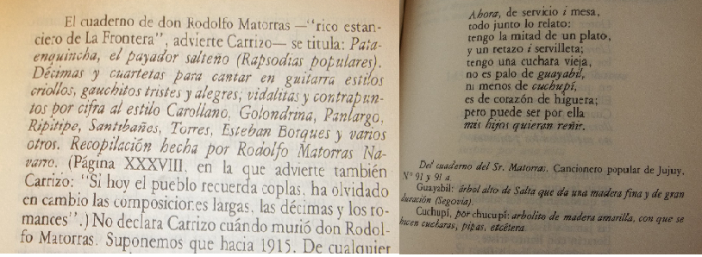
La selección de procedimientos culinarios también distinguió el uso de vajilla, especialmente a los morteros, los modos de almacenamiento y las “cocinadas” desde una perspectiva de función y ubicación. Las variedades de morteros fueron observadas directamente en el Museo Antropológico de Cachi y de Salta. En Cafayate, por tratarse de una colección privada, no se pudieron tomar fotografías. No obstante se puede clasificar como una operación de molienda doméstica con aspectos regulares y variantes que, al ser cumplidos con distintos morteros, reflejan diferentes criterios. Tales criterios dependen del tamaño del molido (granulometría) y del tipo de grano utilizado tanto en la especie que lo provee (Quinoa por ejemplo no es equivalente a usos del maíz) y el estado según momento de cosecha, almacenamiento y otras preferencias ( niños, festejo, etc.). La imagen 2 completa el aporte de contexto al sistema natural haciendo visible parte del ámbito rural anterior de la urbanización. El patrón comestible enlaza medios y comidas a través de procesos culinarios, usos de la energía y escenas de habitación. El vínculo entre objetos y prácticas se insinúa en las escalas de trabajo humano, de tránsito y de arreglos entre zonas y recursos. La comensalía despliega una división clara entre la ciudad, la periferia todavía no urbanizada y la participación colectiva en lo nutricio.

Imagen 2. Morteros, cocinar, reservar alimentos.
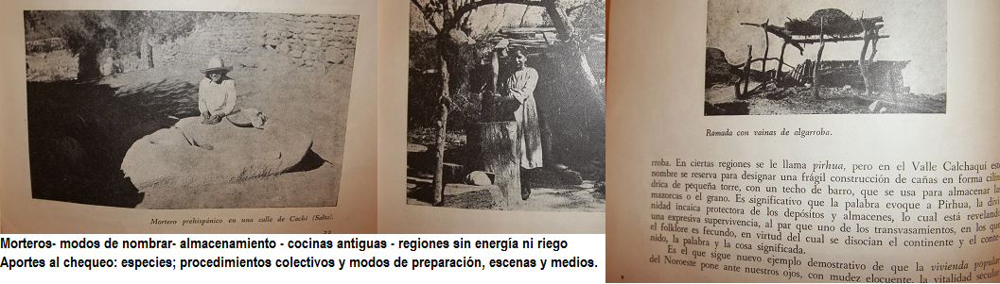

La imagen 3 es un detalle del mural exhibido el Museo de Bellas Artes de Salta datado en 1854. El detalle muestra, a la izquierda la comida de “olla parada”, que todavía hoy se realiza bajo ciertas reglas y tipo de comidas. A la derecha, el mural detalla los ganados, el mular aunque también las cabras; ambos asociados al arreo ambulante que abarca un manejo particular de la regulación de la carga animal (prod./animal – prod. / ha) por pastoreo en desplazamiento.
Imagen 3. El testimonio pictórico de la comida pública en la periferia
(Detalle del Mural existente en Museo de Bellas Artes de Salta)
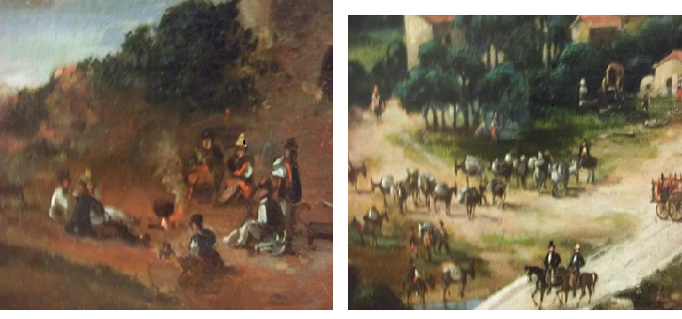
La imagen 4 muestra una selección de testimonios tomados de Dávalos, a la par, de noticias sobre el funcionamiento las ferias francas y la formulación de regímenes de riego para favorecer la agricultura en fincas. La consulta de diarios corresponde a 1947 (finales de la segunda guerra mundial) en tanto los relatos fueron escritos en la década del ’20 y se consideraron para los puntos de pasaje. La urbanización avanza aunque sin una manera abrupta hasta que se modifica el tránsito del alimento y se consolidan fincas vallistas. La imagen 4 combina, a la izquierda una descripción técnica que propone ordenar la provisión del agua para riego mediante una tasa por turno. En esa misma imagen, los ámbitos urbanos comienzan a desarrollar el comercio y ampliar las ferias. Los relatos de Dávalos colocados debajo, señalan datos de los pobladores regidos por la altitud, ubicados en el piedemonte, pero que deben moverse. En este diálogo con los puesteros se indica - “lo que es plaga son los leones”. Pastores y labradores se alimentan de manera diferente y desarrollan su producción con ganado pero afincarse implica diferencias: huertas y frutales, vivienda con granero y despensa. Las comidas; no obstante, pertenecen a un repertorio común, al igual que varias de las estrategias para desarrollar comensalías y entramar cambios.
Imagen 4: Elementos de cambio y aportes a la revisión
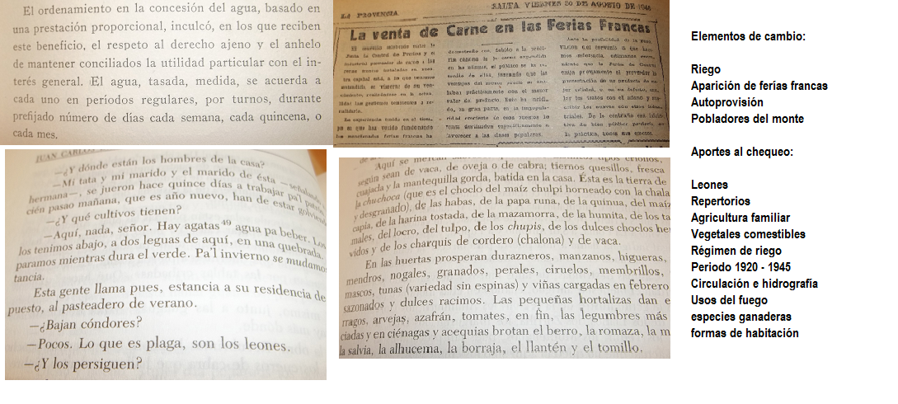
3.2. Vínculos entre sistema natural y comidas
El chequeo utilizado para revisar los elementos de cambio e interacciones surgieron de tener en cuenta regularidad y discontinuidad. Los contrastes entre fuentes y las notas al margen de las imágenes anteriores conducen a puntos de pasaje: régimen de riego de los valles, modificaciones en los caminos, cambios de ritmo y tipos de grano, restricciones al pastoreo, detalles en la reorganización de actividades, movimientos por altitud y urbanizaciones intermedias. La fragmentación del territorio, los reagrupamientos y la observación de permanencias mediante registros complementarios (comercio, distribución por tipos de alimentos, conflictos y obsolescencia) permitieron actualizar el patrón y ver una nueva estructuración. Se discriminaron reminiscencias, neo comensalía y áreas de ingreso tecnológico. Las entrevistas, los recetarios y los sitios a recorrer se las observó como interconexión. Chequear, registrar y recorrer mapas son acciones que confluyeron para lograr el tamiz del entramado. La interconexión entre ámbito rural y urbano estuvo representando la superposición de un sistema de prácticas nuevo sobre el sistema natural. Abarca en este caso: la pesca, el cultivo en el valle como también hábitos de elaboración que introducen cambios en recetas, versiones, nuevos modos de consumo y de comensalía. La interacción constituye el conjunto de elementos que emergen, por una parte, presionando el patrón comestible a nuevas adaptaciones y, por otra parte, constituyéndolo como sostén de estrategias de permanencia desarrollando formas de habitación y producción a partir de las acumuladas. No obstante existe todavía dentro de la tensión entre el territorio como recurso mercantil y la alimentación, prácticas supletorias y recombinantes asociadas a ingredientes. Observando la miel, la recolección de frutos, el desecado y diferido, los vinos y otras bebidas que, por casos, no ceden al proceso de homogeneizar el uso del sistema natural; la diferencia entre interconexión e interacción ofrece así pautas y despliegues variados y propone nuevas preguntas: ¿Es el patrón comestible y la comensalía el piso de la conservación, los límites de la actualización productiva de una región? ¿Hay alimentos que son definidos por la procedencia en términos de valor o es el valor - patrón comestible previo - aquello que define la procedencia? ¿Logradas posibles respuestas a la interrogación anterior, la productividad y el valor en un contexto natural definen mutuamente la tecnología adecuada?
3.2.1. Aportes de las entrevistas
Las entrevistas tuvieron la función de explicar factores que construyen sentido en las permanencias y las tendencias del repertorio. También como se reflejan en el producto y sus propiedades. De toda una variedad de motivos analizados puede rescatarse un factor común: el carácter representativo del alimento comestible como residuo de memoria que puede reconfigurarlo discriminando en él a lo valioso como respuesta dentro de los límites naturales. Es decir, la asignación al alimento de un lugar original antiguo imbricado al sistema natural como espacio mutuo donde se reconfigura por la vía de la respuesta ambiental conocida, el aprovechamiento completo y equilibrado de la producción y su residuo (Cfr. Matorras). Se reconoce mejor el lazo espacial entre las expresiones de identidad en la vida colectiva (las casas viejas, objetos, especies arbóreas, la cohabitación (Cfr. morteros colectivos) y las escenas viables de consumo. Así, la memoria de las prácticas pone en evidencia el sentido en las relaciones entre conservación y capacidad de habitaciòn (Cfr. Fragmento entrevistas)

Pregunta - ¿Qué comidas recuerda como tradicionales o festivas?
Mujer nacida en Moldes:- “Recuerdo en la infancia especialmente los tamales y sobretodo la humita en chala. También la fiesta del Milagro de Salta, la comida se preparaba para el recorrido, te daban bolsitas con quesadillas”.
Pregunta - ¿Podría describir la casa de su infancia, recordando la cocina, el fuego y otros objetos?
Mujer nacida en Cerrillos con familia proveniente de Chicoana:- “Las cocinas contenían despensas con harinas y cosas conservadas o embutidos secos, a veces charqui”; el fogón de la casa estaba afuera y el horno de barro. Teníamos un montecito de duraznos, higueras y cabras para la leche y el quesillo”.
Mujer nacida en Santiago del Estero límite con Salta que habitó en las afueras de Moldes: - “Las casas no eran para estar adentro más que nada para dormir. El alero era un lugar de estar y de recibir. Cuando el tiempo era bueno se comía afuera. Había gallinas sueltas y huertas”. Los que andaban “de paso” entraban a refrescarse con bebidas de “mezcla” según la época.
Pregunta - ¿Podría referir algún dato sobre pastores de la región?
Hombre nacido en Cafayate: - “Mi hermano es pastor y vive alto en Cafayate, cada vez van más arriba los pastores. Se alimenta con pasas, hace vino y tiene sus cabras. Si, vive solo a sus 90 años. Baja a la ciudad para vender sus cositas, sobre todo especias y frutas secas…¿Vino? …no creo ¿Miel?; poco, creo que tiene poca. ”

3.2.2. Aporte de las recetas. Leones y hornos.
La receta es un material que provee, desde la actividad culinaria, la visión de la participación en la secuencia trófica y el aprovechamiento de técnicas tal como el “horneado en pozo”, una forma de aprovechamiento que escapa a los límites de la cocina “afuera” (Imagen 5).
Imagen 5. Uso del fuego y capacidad de habitar:
Guateado y chalona. Fte. Recetas y Roberto Topeto Díaz
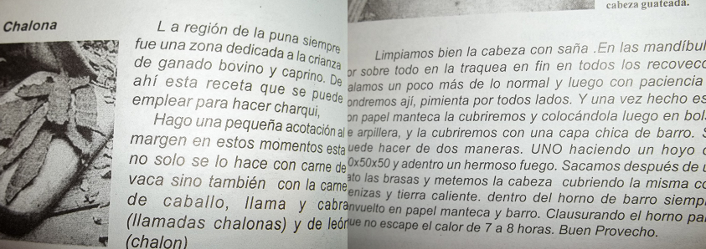

3.2.3. Mapeo y otros registros
Los relatos y entrevistas ubican entre 1930 y 1950 mostraron una disminución en autoadministración de la comida, la reformulación del transporte y de las fincas. La imagen 6 señala como era el sistema natural en la zona cercana a Amblayo y en el centro entre El Bordo y Lomas de Olmedo. El mapa está tomando en cuenta la zona con un círculo negro asociadas a dos imágenes. Las fotografías corresponden a tomas realizadas durante la reconfiguración de accesos y caminos (1936 – 1940). Se detecta que la reformulación de la circulación no ingresa de manera absoluta en el patrón comestible pero ha afectado la escena productiva permitiendo entender otras diferencias entre contexto natural y modos de modernización. El acceso a los alimentos será reformulado aunque la permanencia de prácticas artesanales podría remodelar el valor activo y dinámico de la identidad. Por un lado, la procedencia convertida en productos especificados por sus propiedades dependerá de un lenguaje y, por otro, de técnicas que lo individualizan (guatear por ej.). Ambos asuntos afectan la comunicación e identifican pérdidas donde un encuentro con la carencia de especies se convertirá en excepcional cuya permanencia ahora relevante reubicará a los ejemplares de cebyl, el cuchupì y el guayabil.

Imagen 6: Desplazamientos, pasajes y escena rural
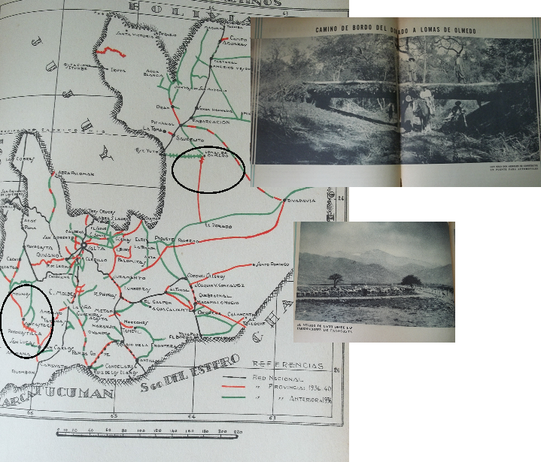

3.2.4. La comensalía
La multiplicidad de formas de habitar y desarrollar consecuentemente escenas del comer, se registra en la variación de formas de ingesta y provisión, tipo de ingredientes y frecuencia de comidas. La intensidad de esas variables se modifica a la par de la biogeografía cuando se transforman: circulación, objetos técnicos y relocalización de actividades ganaderas. Una idea de esos ajustes ofrece la imagen 7. El cambio y los desplazamientos de las prácticas de abasto y los conflictos se manifestaron en la provisión de pan, comercio de pejerrey y obsolescencia de los troperos. Los molinos, el comercio de trigo, parecen impactar al patrón comestible aunque la quinua no participo del mercadeo de grano a otras regiones dado que, si bien sus propiedades son reconocidas, las pautas culinarias sólo son patrimonio de los habitantes de la región.
Imagen 7. El cambio en la ciudad
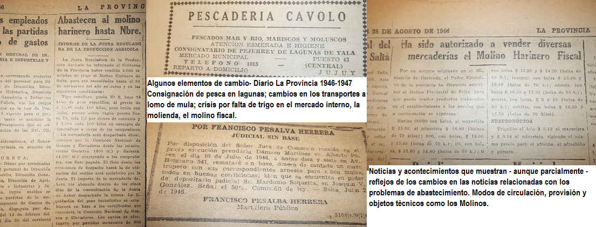
Al actualizar los registros in situ se puede señalar que las cabezas para guateado son ofertadas en varios lugares de la provincia de Salta, la chalona ya es poco común.
Imagen 8. Escenas de la ruralidad
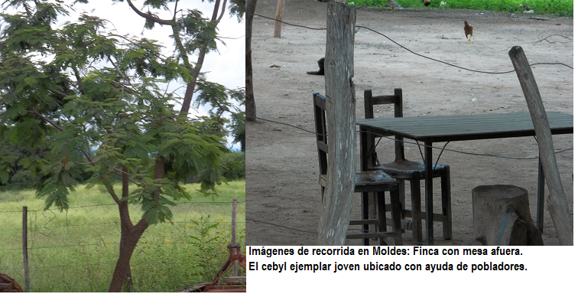
En la imagen 8, un registro tomado en Moldes similar a otros detecta: la mesa afuera, alimentos del agro familiar (hortícolas, frutales y huevos) y el resguardo de ejemplares de árboles (cebyl, molle, etc.), considerados valiosos no solamente por su aptitud maderera.
3.3. Condiciones del área y productividad.
El último tratamiento realizado se obtuvo mediante un contraste multivariado con datos de producción ganadera, restricciones y limitaciones zonales. En el Gráfico Variantes del rodeo para una CA media constante, se realizaron ajustes para detectar variaciones de la productividad poniendo en juego las condiciones de ganadería bovina y la atención sobre indicadores complementarios. Los “gráficos estrella” elegidos representan las distintas composiciones del rodeo manteniendo una misma provisión forrajera por hectárea. Los casos se simularon sobre el rodeo y el establecimiento real (caso 1) reorientándolo hacia la obtención de terneros, leche y carne . A la derecha se titulan los casos y a la izquierda se señalan las restricciones.
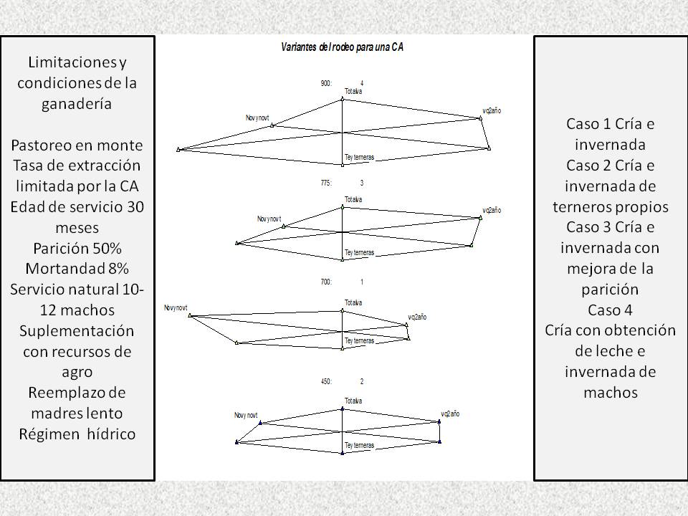

La productividad considerada en forma aislada del tamaño del rodeo y de la gestión reproductiva muestra restricciones ( % de parición y edad de servicio) para la reposición de hembras. Del mismo modo una invernada de machos implica refuerzos del potencial forrajero. En cambio, la diversificación en agro, tambo y productos de primera elaboración, si bien remite a otro planteo de la productividad individual y por hectárea; muestra otros riesgos sobre el sistema natural. El gráfico contribuye a mostrar, por un enfoque de interacciones condicionantes, que no todos los efectos de la superposición proyectados sobre la estabilidad entre sistemas técnicos son gobernables en términos de productividad constante por hectárea.
4. Discusión de resultados:
4.1. El patrón comestible
Además de la procedencia, la identidad metabólica aportada por el sistema natural y los cambios de residencia, dos procesos tienen influencia en la conservación regional. Por un lado, un largo proceso de invisibilidad de la ruralidad como entramado productivo que ha sido convertido en insumos imprecisos de una perspectiva industrializante. Marsden (2013) lo inscribe a nivel global como “residualización” y señala que está revirtiéndose. Por otro lado, siguiendo a Fischler (2011); los niveles de privatización de la alimentación que traen pocos beneficios y convierten a los procesos capacitadores de los oferentes en dilemas productivos; por empuje de la caída de precio y calidad relativa. La estructuración del patrón comestible implica: un número acotado de especies cuyos usos no se restringen a la conversión limitada por un lay out de objetos técnicos que se ordenan mediante el espacio de mercado urbano y sus preferencias. En cierto modo, esa estructuración es la que provee rasgos a la región y facilita su gestión asociada al grado de complejidad entre el escalonamiento y las decisiones posibles según las interacciones funcionales de cada especie. Por esa vía la estructura del patrón aporta información de la relación entre productividad y conservación. Finalmente, el límite a la productividad podría no corresponderse con las tecnologías o las escalas de oferta para un mercado alejado de estas opciones de ingesta y comensalía. Esta posición de ensamble entre lugar de procedencia y lugar de comensalía organizan mejor la argumentación de una indicación geográfica. Ambos sitios, juntos o separados, muestran puntos de sostén mutuo que sirven para tratar y definir escala y hacer una diversificación con gestión técnica. Sin embargo necesitaríamos también indicadores de interconexión: por ejemplo tipo de establecimientos, de tránsitos, de procesos culinarios, de criterios de valor y de propiedades.
Un patrón no constituye solamente un conjunto de hábitos inamovibles que pueden recibir efectos homogéneos, sino que contiene límites marcados para la acción a título individual. Se trata de un ensamble dúctil de “equilibrio moviente” como resguardo de continuidad. Una parte del patrón comestible contiene interpretantes (referencias para su reconocimiento), otra; las propiedades. Su versión difiere del modelo de consumo. Este último es un modelo de decisión en tanto que el anterior contiene mecanismos de generación y regeneración derivados de la relación producción – economía espacial. Esta relación no es únicamente técnica, económica o socio normativa sino también biológica y propongo que proveen otra base a la diferenciación de los alimentos. Allen y Sachs (2007) sugieren que las relaciones entre sistemas agroalimentarios y las visiones de los grupos poblacionales puede entenderse a través de la intersección y superposición de tres dominios: el material, el socio cultural y el corporal. Aquí se señala que, además, estos rasgos de identidad contienen la base de un modelo de valor activo territorial y las condiciones para mejorar la decisión acerca de la tecnología adecuada. Validar el alimento, desplazarlo, perpetuarlo o reconstruirlo es una actividad social propia de patrón comestible.
4.2. Exploración, entramado y configuración técnica
Es común que los estudios de consumo permitan actualizar varios cambios en la oferta pero no siempre son capaces de registrar en forma específica los modos de articulación, las formas de acoplamiento o los pasajes entre dos situaciones donde las tensiones se expresan en términos de productividad y conservación de señales en el área regional habitada.
Entramado y configuración
Los datos de la comensalía, observaciones de comercios y variantes en la descripción de comidas, formas de las cocinas, despensas y modos de provisión constituyen subsistemas acompañantes en los métodos de exploración local utilizados. Trivette (2015) aborda la cuestión de cómo local puede definirse en la práctica mencionándolo como “proximidad”. Mientras que la mayoría de nuestras concepciones de la comida local tienden a depender de una articulación de proximidad el autor coloca el acento en la distancia que desplaza el alimento y el número de conexiones que establece con su lugar de procedencia. Esos factores los agrega como estructurales (tamaño, tipo de operación, y distancia a un centro urbano). Al contar con un rastreo de la actividad culinaria, seguirla en el trayecto de elaboraciones se detectaron puntos análisis y nuevas perspectivas. Por otro lado, el carácter “comestible” de un alimento proviene de una interpenetración entre la sociedad y sus actitudes o predisposiciones nutricias. Entre patrón comestible y estilo de vida perviven, se restituyen y co-evolucionan actividades como restos de memoria. El entramado no es una actividad lineal sino una tarea estructurante del lugar a través del rastreo de sus formas de repetición, su reaparición dentro de lo que denominan regularidades. Esas representaciones aparecen en distintos tipos de datos y proveen una malla a partir de la que se puede explicar cierta secuencia de transformaciones en un momento de cambio. La revisión de comportamiento individual y colectivo a través de distintos formatos de información muestra que el pasaje de un patrón comestible en un nivel de articulación regional a otro de articulación mercantil puede implicar elementos interconectados.
Productividad y configuración “adecuada”
En términos de equilibrio dinámico un encadenamiento o trama localizada se considera bien articulada cuando no se adoptan tecnologías con capacidad disruptiva tanto para definir beneficios o un cambio basado en productividad como rendimiento que descarta, en su análisis de impacto, identificar como serian los esfuerzos de asistencia técnica o dependencia de insumos externos. Sin embargo, aún con esos criterios hay un riesgo de descartar aprendizaje pendiente, costos de medición y rediseño; en tanto el cambio en prácticas de pastoralismo ha mostrado tanto la necesidad de rodeos y forrajes adaptados como de competencias propias del productor nativo. De tal modo, las intervenciones tecnológicas no pueden definirse por fuera de los mecanismos de autorregulación del sistema natural, como tampoco obviar el aprendizaje en la gestión de la estacionalidad y de las formas de habitar. Como se ha visto, las condiciones de carga y edad probable del servicio por toros ligado al tamaño del rodeo provocan retrocesos en el tamaño del rodeo al presentarse la parición como limitación concreta. En consecuencia, la irregular supremacía de una tecnología basada en su influencia en el rendimiento por hectárea, provoca; en situaciones bio geográficas particulares, la falla de las clasificaciones actuales de la tecnología por sus criterios y efectos combinados entre inertes y biológicos o en sus combinaciones, no siempre comparables ni de funcionamiento sincronizado.
5. Implicancias
El patrón comestible y la productividad de equilibrio influyen la continuidad de las propiedades del alimento por acción del lugar de procedencia. Es decir, el modelo de valor será interferido por estas áreas relacionadas con los alimentos.
En el aspecto metodológico se propuso un procedimiento y también algunas interrogaciones. Existen asuntos contiguos: Los rasgos que puede otorgar el sistema natural están contenidos en una serie de rastros de la estructuración de las comidas con los recursos. Las recetas, el tipo de especies involucradas, las formas de tratamiento estacional y, en general, el proceso de reformulación de los hábitos según los modos y lugares de residencia. Por otro lado, el término “conservación” se restringe por ausencia de una visión dinámica, que lo llevó a evaluar prácticas técnicas sin otros acoplamientos. Se han sugerido algunos elementos para aproximarse a una tecnología adecuada donde el gobierno de la obsolescencia y las trasformaciones no sea ejercida únicamente mediante indicadores ex post sino por actividades de anticipación ajustada a la construcción de valor. Es probable que la configuración de una productividad aislada como rendimiento por hectárea precise revisión al reinterpretar sistemas técnicos superpuestos.

6. Bibliografía citada
Abernathy, W. J., & Clark, K. B. (1985), “ Innovation: Mapping the winds of creative destruction”. Research Policy, 14, 3–22.
Alfonso-Durruty, M. P., Gayo, E. M., Standen, V., Castro, V., Latorre, C., Santoro, C. M., & Valenzuela, D. (2019). Dietary diverstiy in the Atacama desert during the Late intermediate period of northern Chile. Quaternary Science Reviews, 214, 54-67.
Bazan, A. (1983) Historiografía Regional Argentina; En Revista del Instituto Panamericano de Geografía e Historia. 96.
Candau, Joël (2001) Memoria e identidad 1ªedición Buenos Aires, Ed. Del Sol serie antropológica.
Carrizo, J. A. (1933) cancionero Popular de Salta , Universidad Nacional de Tucuman.
Fonseca-Kruel, Viviane Stern da, Araujo, Dorothy Sue Dunn de, Sá, Cyl Farney Catarino de, & Peixoto, Ariane Luna. (2009). Quantitative ethnobotany of a restinga forest fragment in Rio de Janeiro, Brazil. Rodriguésia, 60(1), 187-202.
Hajsolva, J. (2017) “Carotenoid profiling as tool for verifying egg production”, Assuring the integrity of the food chain: Turning science into solutions In Book of Abstracts about FOODINTEGRITY CONFERENCE, Ed. Suman, M. Maestri, E. , Brereton, P. , Parma Italy 10-11 MAY 2017.
Joyal, A. (1997). PME et développement territorial. PME: bilan et perspectives, pp. 41-66.
Letablier, M y Nicolas, F. (1994) “Genese de la tipicité”, Sciences des aliments, Nro. 14, pp. 541-556.
Llisterri, J. J., & Pietrobelli, C. (2011). Los sistemas regionales de innovación en América Latina. Llisteri, J.J. y Pietrobelli, C. (Ed.) Larson Col. Ed. BID, Washington D.C., 126 pág.
Marsden, T. (2013). Creating space for food: the distinctiveness of recent agrarian development. Goodman, D., & Watts, M. Comp.. Agrarian questions: global appetite, local metabolism: nature, culture, and industry in fin-de-siecle agro-food systems. In Globalising food (pp. 133-149). Ed. Routledge.
Marsden, T., & Farioli, F. (2015). Natural powers: from the bio-economy to the eco-economy and sustainable place-making. Sustainability Science, 10(2), 331-344.
Mateo, R. G., Felicísimo, Á. M., & Muñoz, J. (2011). Modelos de distribución de especies: Una revisión sintética. Revista chilena de historia natural, 84(2), 217-240.
Orr, Y., Lansing, J. S., & Dove, M. R. (2015). Environmental Anthropology: Systemic Perspectives. Annual Review of Anthropology, 44(1).
Parasecoli, F. (2015) “Tasting a New Home: Food Representations in Italian Neorealist Cinema”. Food and Foodways, 23(1-2), 36-56.
Parsons, T. (1970) Igualdad y desigualdad en la sociedad moderna o revisión de la estratificación social. Trad. Moya, L. (2015). Sociológica México, (12). Sociological Inquiry Vol. 4, (Spring): 13-72, 1970 y traducido por Laura Moya.
Popkin, B. M. (2004) “The nutrition transition: an overview of world patterns of change”, In nutrition reviews, vol. 62, (7) july: (ii):140–143.
Remorini, C. (2013) « Estudio etnográfico de la crianza y de la participación de los niños en comunidades rurales de los Valles Calchaquíes septentrionales (noroeste Argentino) », Bulletin de l'Institut français d'études andines, 42 (3) | 2013, 411-433.
Saives, A L. (2000) Territoire et compétitivité de la entreprise. Une analyse contingente des processus de la construction du la compétitivité de base territoriales; cas des industries agroalimentaires du Pays de Loyre, Tess doctorat, Université du Nantes.
Saives, A. L., & Lambert, A. (2001). Territorialisation et organisation des IAA: l'exemple du processus d'approvisionnement. Économie rurale, 264(1), 104-109.
Schumpeter, Joseph (1939) Business cycles: a theoretical, historical and statistical analysis of the capitalist process, Vol. II, Ed. Mac Graw Hill, New York. En Capitalismo, Sociedad y Democracia (1968) Segunda Edición Aguilar S. A. , Madrid.
Siera, C. ( 1997) “proximité interaction technologies et territoriales, une revue. Revue de l’économie industrielle, 82 ; 4 Trim., pp. 7-38.
Son, J. S., Do, V. B., Kim, K. O., Cho, M. S., Suwonsichon, T., & Valentin, D. (2014). Understanding the effect of culture on food representations using word associations: The case of “rice” and “good rice”. Food Quality and Preference,31, 38-48.
Trivette, S. A. (2015), “How local is local?: Determining the boundaries of local food in practice”. Agriculture and Human Values, 32(3), 475-490.
Vilà, M., Rohr, R. P., Espinar, J. L., Hulme, P. E., Pergl, J., Le Roux, J. J., ... & Pyšek, P. (2015). “Explaining the variation in impacts of non‐native plants on local scale species richness: the role of phylogenetic relatedness.” Global Ecology and Biogeography, 24(2), 139-146.
Yacobaccio, H. (1997). Sociedad y ambiente en el NOA precolombino. De hombres y tierras. Una historia ambiental del noroeste argentino. Proyecto Desarrollo Agroforestal en Comunidades Rurales del Noroeste Argentino, Salta. p, 26-38.

Ing. Agr. UNLZ / Mag. Politica CyT – UBA / Doctorada en la UPV Valencia. Actualmente Profesora Asociada, Investigadora FCA – UNLZ – violaventurino@yahoo.com.ar
Letablier y Nicolás (1994) indican dimensiones del territorio, Joyal (1997) observa el aporte de los actores PYMEs en el desarrollo del territorio, Saives y Lambert (2000) señalaron consecuencias de la des-localización territorial de las cadenas de valor de alimentos.
Popkin (2004) observó que la urbanización de la población ejerce tensión sobre la alimentación y propuso el concepto de transición nutricional para describir las rupturas de este pasaje.
Lundvall, B.. (1988) “Innovation as an Interactive Process: From User-Producer Interaction to National Systems of Innovation”. En:G. Dosi, C. Freeman, R. Nelson, et al. (Eds.), Technical Change and Economic Theory. Londres/Nueva York: Pinter Publishers; Lundvall, B. (2007) “National Innovation Systems-Analytical Concept and Development Tool”. Rev. Industry and Innovation. 14 (1): 95-119.
Refiere a los enfoques de Nelson, R.R. (1992) en “National Innovation Systems. A Retrospective on a Study”, Industrial and Corporate Change, 1 (2): 347-374. Nelson, R.R. (1993) National Innovation Systems: A Comparative Analysis. Nueva York/Oxford: Oxford University Press; Nelson, R.R., y N. Rosenberg (1993)“Technical Innovation and National Systems”.
Polanyi, M. (1967) The Tacit Dimension. Garden City, Nueva York: Doubleday-Anchor.
Cooke (1992) “Regional Innovation Systems: Competitive Regulation in the New Europe”, Geoforum: 23: 365- 382.
El territorio forma parte de la preocupación de consumidores ligada al intercambio tecnológico y económico y se le adjudica un estatuto particular de propiedad intelectual en la diferenciación a partir de la Ronda Uruguay GATT
En Argentina, el CEAGRO trató diversos aspectos de estas relaciones entre 2004 – 2008.
Por ej.: Orr et al, 2015 señalaron preocupaciones sobre interpretaciones simplificadas del ambiente y del repertorio de prácticas. Otros estudios (Alfonso-Durruty et al, 2019) relativizan la consideración del grabado rupestre como testimonio eficaz acerca de la frecuencia de los ingredientes en las comidas.
Vilá, M. et al (2015) proponen una mirada sobre ese factor y la noción de estabilidad y dinamismo ambiental.
Tómese en cuenta el Chilcan (bebida preparada con maíz, leche y miel) y las consideraciones de Remorini (2013) « Estudio etnográfico de la crianza y de la participación de los niños en comunidades rurales de los Valles Calchaquíes septentrionales (noroeste Argentino) », Bulletin de l'Institut français d'études andines, 42 (3) | 411-433.
Tal como sugiere Son (2014) para entender mejor diferencias culturales, la memoria pareciera jugar un rol relevante que permite discriminar propiedades y reconocer expectativas sobre el carácter de un ingrediente del repertorio y que están basadas en estructuras asociativas preexistentes creadas mediante la experiencia concreta, en este caso de los nacidos en la región. A ese criterio, Joël Candau (2001) agrega la idea de supervivencia y reformulación que da formato a la insistencia de una descripción tanto para un suceso como para una escena organizadora de una etapa.
Garavaglia, J. C. (1999) Pastores y Labradores de Buenos Aires. Una historia agraria de la campaña bonaerense 1700-1830. Ediciones de la Flor. Buenos Aires.
En las investigaciones de Carrizo se detecta que los modos de mesa tenían conexión con diversas especies y que las vajillas eran considerablemente valoradas dentro de los grupos familiares. Téngase en cuenta que el Cuaderno del Sr. Matorras llegó a manos del investigador en 1915 pero se estima que sus coplas circularon hacia 1820.
Ciudad de Salta vista desde el Cerro San Bernardo en 1854 – Carlo Penutti
Los consorcios participativos de riego pondrán en juego el uso de agua y un reordenamiento de la molienda que excluirá la quinua. Probablemente en virtud de que los acuerdos por el trigo- al resolverse los límites de Atacama- estimularán una agricultura para cereal destinado a la región Pampeana; zona que ajustaba su escala para disponer excedentes a la exportación.
Dávalos, J.C. Los puesteros, Los pastores. Obras Completas.
La intención de ocupar el espacio en la interesante clasificación desarrollada por Yacobaccio, H. (1997) al parecer pierde vigencia cuando se toman en cuenta la evolución de los caminos. Para eso se ha tomado en cuenta una serie de mapas históricos. No obstante en un debate sobre usos del territorio, la modelación ejercida por el tiempo y el espacio técnico cubierto durante la práctica de intercambios podría afectar la selección de estrategias de conservación y almacenamiento. Ello puede ser sustitución no obstante para este artículo importan también el reconocimiento de beneficios y desventajas. Cfr. Yacobaccio, H. (1997) .
Mateo et al (2011) concluyen que existen dudas metodológicas en los modelos de distribución de especies referidos al uso del mapeo y el control asilado de especies: (1) que la estabilidad y la fiabilidad de los modelos está claramente afectada por el número de presencias empleadas para generarlos; (2) que los modelos realizados con un bajo número de presencias son útiles para diseñar campañas de muestreo dirigidos; (3) que la utilización de un modelo de consenso (superpuesto) puede mejorar la consistencia final; (4) que las técnicas discriminantes presentan de manera constante mejores resultados que las descriptivas; y (5) que los métodos de nueva generación basados en el minado de datos rinden mejores resultados que los clásicos.
Diario La Provincia, 1946
La fuente corresponde a memorias productivas publicadas entre 1973 -1979.
.../ The past century has exhibited the process of residualisation of the agricultural and the rural. Food has been taken for granted. By the end of the century this residualisation process has come to an end. For a variety of new reasons (diet, health, amenity, environment-nature concerns, reactions to modernism) the rural and the food resource defines a new centrality in people’s lives. Its value is in a process of differential reconstruction./
Fischler (2011) advierte que la individuación y la privatización de la alimentación en las sociedades pletóricas pueden llevar más inconvenientes que beneficios.
Un patrón comestible básico puede corresponder a zonas diversificadas con una mantenida frecuencia relativa de especies. El estudio de Fonseca-Kruel et al muestra recolección e ingesta directa /.. The eightspecies used for food belong to six families:Anacardiaceae, Cactaceae, Combretaceae,Leguminosae, Myrtaceae, and Rhamnaceae.Here, the part extracted is always the fruit.Seven species belonging to five families (mainlyLeguminosae and Myrtaceae) are used forbuilding homes.
Cfr. Teoría General de Sistemas
Parasecoli (2015) explora cómo las representaciones de los alimentos contribuyen a la construcción de la casa como un lugar imaginado y muestra que las diferentes representaciones dan lugar a múltiples significados. Muestra como la comida y la falta de ella constituía asuntos urgentes en la post-Segunda Guerra Mundial de Italia, impactando directamente en el bienestar de los individuos y las comunidades y cómo las obras de cine neorrealista italianos con frecuencia apelan a representaciones de la producción de alimentos, la preparación y el consumo.
Se puede confrontar el estado de la cuestión en los Manuales de Oslo sobre definición de indicadores y tipos tecnológicos o revisando conceptos desarrollados en las siguientes publicaciones: OCDE (1992) Technology and the Economy. The Key Relationships. Ed. OCDE París – Una traducción en Revista Redes. - OCDE (2009a). OECD Reviews of Regional Innovation:15 Mexican States. OCDE. (2009b) Territorial Review, OCDE Chile.

